本发明公开了一种基于单片机控制的总行程与步进精度可调微位移缩小器，所述微位移缩小器包括形状和大小一致且叠层设计的上支架、下支架、支撑螺母、上端部位置连接有一功能槽的精调螺丝、伺服电机和单片机系统以及用于连接上支架和下支架的抗震弹簧；上支架上开设有三个支撑螺母通孔；对应支撑螺母通孔在下支架上开设有螺丝定位点；通过单片机系统控制伺服电机的转动来带动精调螺丝在支撑螺母中的转动，从而压缩上支架与下支架之间的间距；本发明通过设置不同的功能槽调节总行程，通过调节精调螺丝螺纹间距或伺服电机的转动量来调节步进精度，整体结构简单，适用于光学、凝聚态物理学、生物学等诸多不同领域需要精密微位移的实验室。
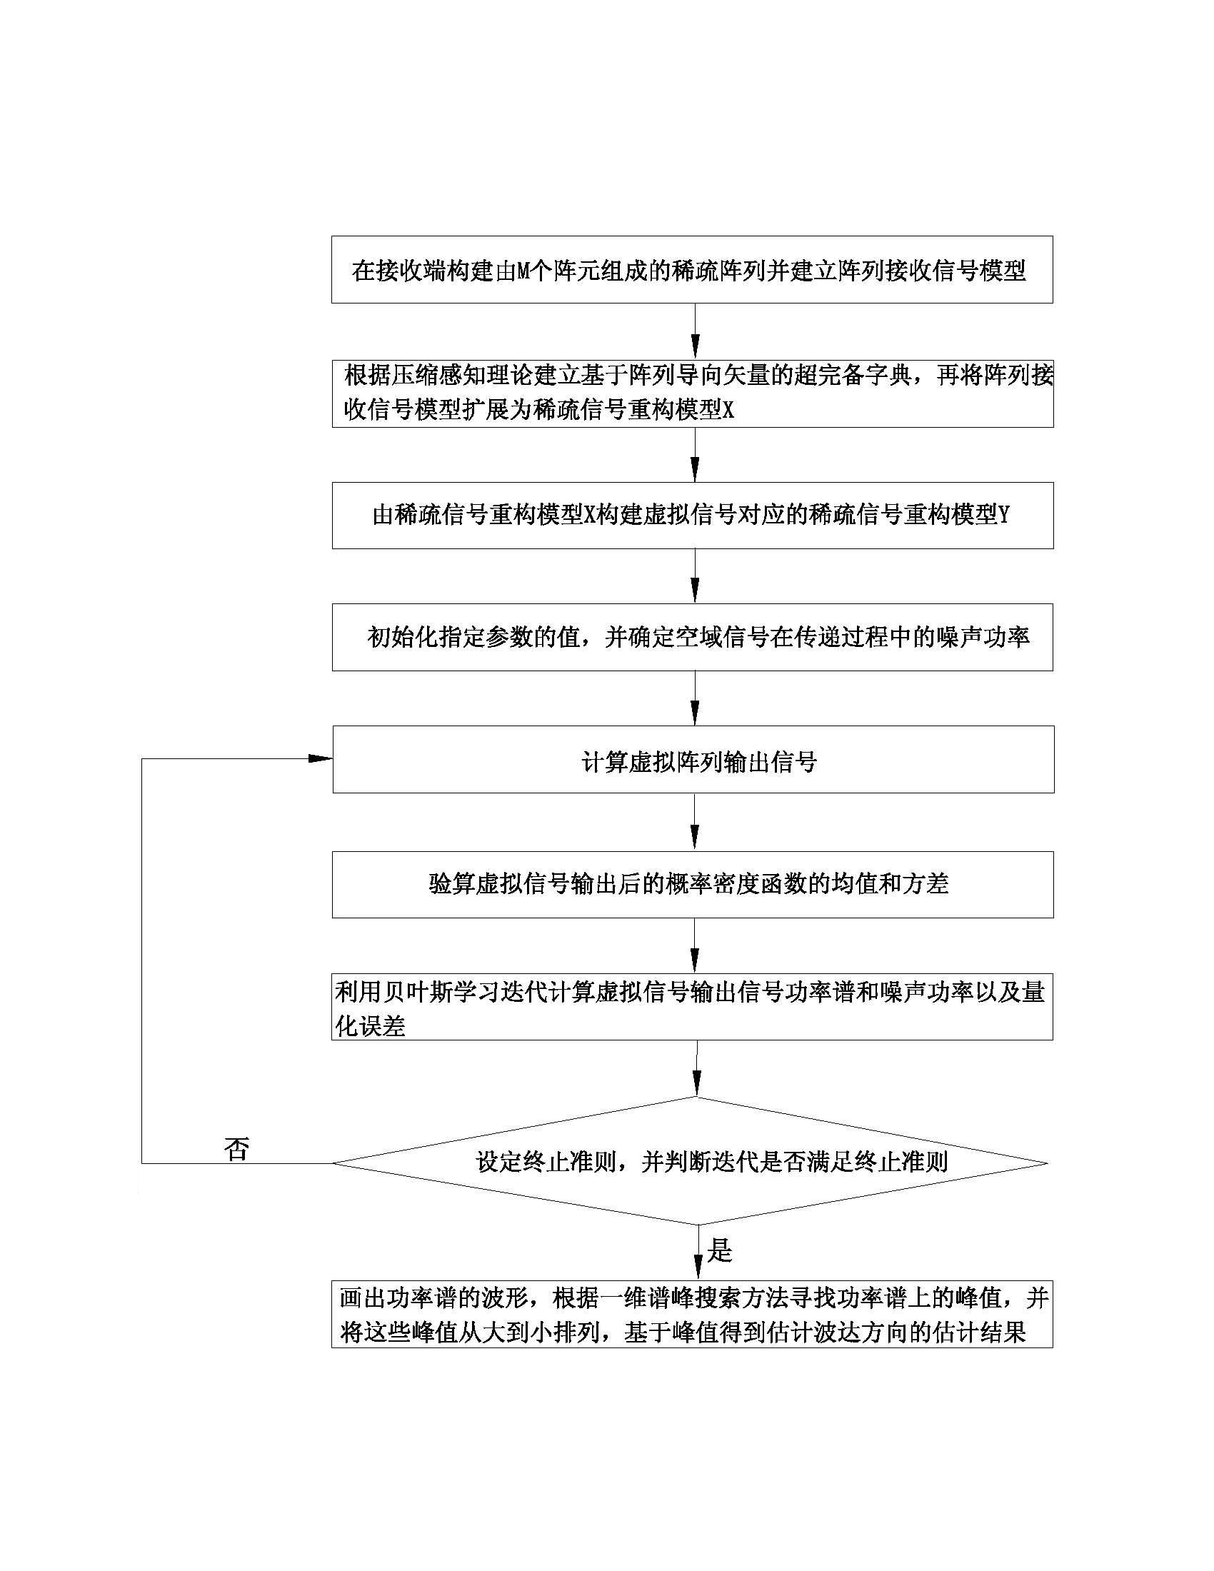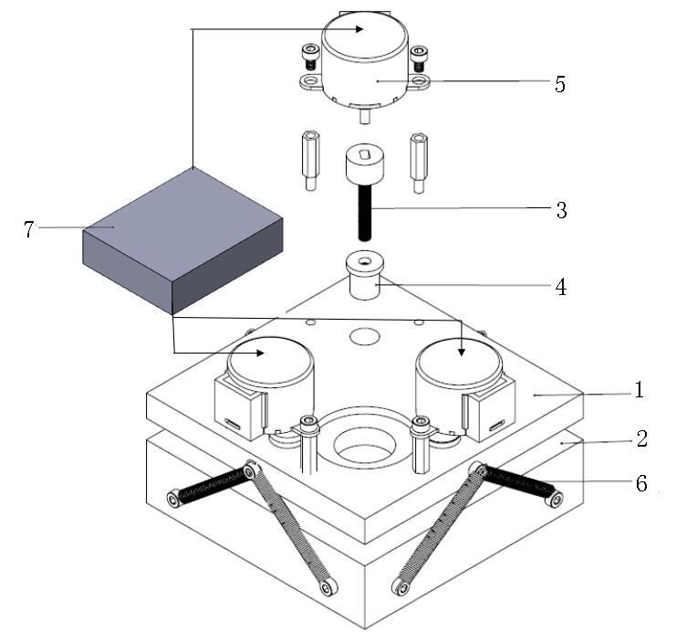

1、基于单片机控制的总行程与步进精度可调微位移缩小器，其特征在于，所述微位移缩小器包括形状和大小一致且叠层设计的上支架和下支架，所述上支架通过一抗震弹簧与所述下支架连接；所述上支架上开设有三个支撑螺母通孔，以及以每一所述支撑螺母通孔为中心开设有对称设置的两个电机支架孔；对应所述支撑螺母通孔在所述下支架上开设有螺丝定位点；所述微位移缩小器还包括支撑螺母、精调螺丝、伺服电机和单片机系统，所述支撑螺母与所述支撑螺母通孔形状大小均适配设置，且所述支撑螺母与精调螺丝具有相同的螺纹距，所述精调螺丝穿过支撑螺母与所述螺丝定位点接触。第三颗螺丝在前两颗螺丝中轴线上尽量靠后，形成杠杆结构；所述精调螺丝上端部固定有一可更换功能槽，所述伺服电机的轴承末端装设在所述功能槽中；所述伺服电机通过与所述电机支架孔配合通过螺丝固定在所述上支架远离所述下支架的一面，且所述伺服电机还与所述单片机系统连接；所述单片机系统用于发出控制命令控制至所述伺服电机，所述伺服电机响应于所述控制命令转动轴承转动所述精调螺丝在所述支撑螺母中转动，以调节所述上支架与所述下支架之间的间距。
2、如权利要求1所述的基于单片机控制的总行程与步进精度可调微位移缩小器，其特征在于，所述上支架上还开设有一开口，其中两个所述支撑螺母通孔以所述开口为中心对称设置在两侧，另一所述支撑螺母通孔设置在前两个所述支撑螺母通孔之间的中心位置处，且与前两个所述支撑螺母通孔对角设置在所述上支架上。
3、如权利要求1所述的基于单片机控制的总行程与步进精度可调微位移缩小器，其特征在于，所述上支架侧面上开设有用于安装所述抗震弹簧的第一弹簧安装孔，所述下支架的侧面两端以所述第一弹簧安装孔为中心对称设置有两个用于安装所述抗震弹簧的第二弹簧安装孔。

4、如权利要求1所述的基于单片机控制的总行程与步进精度可调微位移缩小器，其特征在于，所述精调螺丝的底端部位置设置有一与所述螺丝定位点适配的固定转珠。
5、如权利要求1所述的基于单片机控制的总行程与步进精度可调微位移缩小器，其特征在于，所述调微位移缩小器的可调总行程为5mm~20mm。
6、如权利要求1~5任一项所述的基于单片机控制的总行程与步进精度可调微位移缩小器，其特征在于，所述微位移缩小器的调节精度为10⁻⁹~10⁻⁶ m。

基于单片机控制的总行程与步进精度可调微位移缩小器
技术领域
本发明属于微位移器械领域，具体设计微纳平台技术，尤其涉及一种基于单片机控制的总行程与步进精度可调微位移缩小器。

背景技术
生产与科研的诸多领域需要产生微米、纳米量级的位移。例如单模光纤的对接、凝聚态物理中常用的扫描隧道显微镜、纳米材料中的原子加工方法等。常用的微位移台需要使用压电陶瓷；压电陶瓷是一种能够将机械能和电能互相转换的信息功能陶瓷材料，已被广泛应用于医学成像、声传感器、声换能器、超声马达等领域。微位移平台所利用的是逆压电效应。
然而微位移平台的微位移致动需要专用的压电陶瓷，价格昂贵，装置一旦发生故障，无法找到简易的替代零件。并且微位移平台一般是针对某种特定的应用而设计，行程、步进精度与功能性装置不可调。

发明内容
本发明目的是针对上述中现有的微位移平台的制作成本高，无法普及以及其位移行程、步进精度不可调的问题，提供一种基于单片机控制的总行程与步进精度可调微位移缩小器，该微位移缩小器能够为光学、凝聚态物理学、生物学等不同领域需要精密微位移的实验室所使用，具体技术方案如下：
一种基于单片机控制的总行程与步进精度可调微位移缩小器，所述微位移缩小器包括形状和大小一致且叠层设计的上支架和下支架，所述上支架通过一抗震弹簧与所述下支架连接；所述上支架上开设有三个支撑螺母通孔，以及以每一所述支撑螺母通孔为中心开设有对称设置的两个电机支架孔；对应所述支撑螺母通孔在所述下支架上开设有螺丝定位点；所述微位移缩小器还包括支撑螺母、精调螺丝、伺服电机和单片机系统，所述支撑螺母与所述支撑螺母通孔形状大小均适配设置，且所述支撑螺母中心位置开设有一螺丝通孔，所述精调螺丝穿过所述螺丝通孔与所述螺丝定位点接触设置，形成杠杆结构；所述精调螺丝上端部固定有一可更换功能槽，所述伺服电机的轴承末端装设在所述功能槽中；所述伺服电机通过与所述电机支架孔配合通过螺丝固定在所述上支架远离所述下支架的一面，且所述伺服电机还与所述单片机系统连接；所述单片机系统用于发出控制命令控制至所述伺服电机，所述伺服电机响应于所述控制命令转动轴承转动所述精调螺丝在所述支撑螺母中转动，以调节所述上支架与所述下支架之间的间距。
进一步的，所述上支架上还开设有一开口，其中两个所述支撑螺母通孔以所述开口为中心对称设置在两侧，另一所述支撑螺母通孔设置在前两个所述支撑螺母通孔之间的中心位置处，且与前两个所述支撑螺母通孔对角设置在所述上支架上。
进一步的，所述上支架侧面上开设有用于安装所述抗震弹簧的第一弹簧安装孔，所述下支架的侧面两端以所述第一弹簧安装孔为中心对称设置有两个用于安装所述抗震弹簧的第二弹簧安装孔。
进一步的，所述精调螺丝的底端部位置设置有一与所述螺丝定位点适配的固定转珠。
进一步的，所述调微位移缩小器的可调总行程为5mm~20mm。
进一步的，所述微位移缩小器的调节精度为10⁻⁹~10⁻⁶m。
本发明的基于单片机控制的总行程与步进精度可调微位移缩小器，通过集成有伺服电机驱动电路的单片机系统来驱动伺服电机，由于伺服电机的轴承与精调螺丝上端部连接的可更换功能槽连接，一方面可以在伺服电机转动的同时带动精调螺丝转动，从而实现将上支架和下支架之间间距的压缩操作，另一方面，可以通过更换不同深浅度的功能槽方式来改变整个微位移缩小器的可调总行程；此外，可通过更换不同螺纹距的精调螺丝或者调整伺服电机的转动量则可以调整整个微位移缩小器的步进精度；与现有技术相比，本发明的有益效果体现为：所用元件简单，无需专门定制的压电管即可实现精密致动，且易于维护，维护成本较低；可对微位移缩小器的总行程和步进精度通过调节精调螺丝的功能槽和螺纹间距或者伺服电机的转动量进行调节；在不同使用场景下，本发明可根据实际情况更换精调螺丝，以达到更换功能槽的目的，从而适用于生物学、固体物理学、光学等不同的应用场景。

附图说明
图1为本发明实施例中所述基于单片机控制的总行程与步进精度可调微位移缩小器的结构爆炸图示意；
图2为本发明实施例中所述上支架的结构图示意；
图3为本发明实施例中所述下支架的结构图示意；
图4为本发明实施例中所述上支架与精调螺丝的组合安装图示意；
图5为本发明实施例中所述精调螺丝的结构图示意；
图6为本发明实施例中所述精调螺丝构成的杠杆结构图示意；
图7为本发明实施例中所述伺服电机驱动电路图示意。
标识说明：1-上支架、2-下支架、3-精调螺丝、4-支撑螺母、5-伺服电机、6-抗震弹簧、7-单片机系统；
1a-电机支架孔、1b-支撑螺母通孔、1c-第一弹簧安装孔、1d-开口、2a-螺丝定位点、2b-第二弹簧安装孔、3a-功能槽、3b-固定转珠。

具体实施方式
为了使本技术领域的人员更好地理解本发明方案，下面将结合本发明实施例中的附图，对本发明实施例中的技术方案进行清楚、完整地描述。
参阅图1~图5，在本发明实施例中，提供了一种基于单片机控制的总行程与步进精度可调微位移缩小器，所述微位移缩小器包括上支架1、下支架2、精调螺丝3、支撑螺母4、伺服电机5、抗震弹簧6和单片机系统7，其中，单片机系统7中集成有用于驱动伺服电机5的伺服电机驱动电路，上支架1和下支架2形状、大小一致且叠层设计，同时通过抗震弹簧6将上支架1和下支架2连接在一起；为了可实现微位移缩小器的功能，本发明在上支架1上开设有三个支撑螺母通孔1b，并以每一支撑螺母通孔1b为中心开设有对称设置的两个电机支架孔1a；可结合图2，从中可知，在上支架1上还开设有第一弹簧安装孔1c和一开口1d，本发明将其中两个支撑螺母通孔1b设置在开口1d的两侧，而另外一个支撑螺母通孔1b设置在前两个支撑螺母通孔1b的中线位置上，具体的，将其与前两个支撑螺母通孔设置在上支架1的两个相对角位置处，第一弹簧安装孔1c开设在上支架1侧面的中心位置处；而对应支撑螺母通孔1b在下支架2上开设有螺丝定位点2a，对应第一弹簧安装孔1c在下支架2的侧面的两端以第一弹簧安装孔1c为中心对称设置有两个第二弹簧安装孔2b，通过第一弹簧安装孔1c和第二弹簧安装孔2b，可通过抗震弹簧6以三角的形式将上支架1和下支架2连接在一起，有利于提升整个装置的稳定性。
结合上述对上支架1和下支架2的结构设计可知，此外，本发明中，支撑螺母4与支撑螺母通孔1b形状大小均适配设置，且支撑螺母4与精调螺丝3具有同样的螺纹距，这样，本发明的精调螺丝3就可以通过螺丝孔穿过上支架1与下支架2上开设的螺丝定位点2a接触。第三颗螺丝在前两颗螺丝中轴线上尽量靠后，以此形成杠杆结构；精调螺丝3的上端部固定连接有一可更换的功能槽3a，而伺服电机5的轴承下端设置在功能槽3a中，且伺服电机5与包含有一伺服电机驱动电路的单片机系统7连接，参阅图,7，从中可知，通过单片机系统7发出控制命令来控制伺服电机驱动电路，从而驱动伺服电机5，即伺服电机5工作后转动轴承，而由于其轴承设置在功能槽3a中，转动的同时会带动精调螺丝3的转动，此时，精调螺丝3会压缩支撑螺母4，而支撑螺母4的上端部的槽道的宽于支撑螺母通孔1b，因此，在精调螺丝3压缩支撑螺母4的同时会压缩上支架1，由此将上支架1往下支架2压缩，实现对上支架1和下支架2之间间距的调节，达到位移压缩的效果；而由于在上支架1和下支架2之间设置有抗震弹簧6，因此在压缩过程中会缓慢压缩，实现微位移缩小器的压缩操作。
优选的，本实施例的单片机系统7选用德州仪器公司基于ARM芯片设计生产的MSP432P控制芯片；伺服电机驱动电路选用ULN2003芯片；MSP432P的三组输出分别与三个ULN2003芯片输入相连接，ULN2003芯片的输出与伺服电机5的输入相连接；单片机系统7向ULN2003芯片发出信号，由ULN2003芯片向伺服电机5提供转动的电能，实现驱动操作；当然，此仅为本发明的较佳实施例，在其他实施例中，可根据实际情况进行选择单片机系统的控制芯片以及伺服电机驱动电路的控制芯片，本发明对此并不进行限制和固定。
请再次参阅图5，为了保证精调螺丝3与下支架2之间形成杠杆结构具有稳定性，不会出现打滑的情况，本发明中的精调螺丝3的底端部位置设置有一与螺丝定位点2a适配的固定转珠3b；这样，可保证每一次通过伺服电机5的驱动都可以实现对上支架1和下支架2之间的间距压缩操作。
此外，由于本发明中对通过伺服电机5的轴承转动来带动精调螺丝3转动而实现微位移缩小器的位移压缩功能，由此可知，本发明的位移压缩操作的总行程为功能槽3a的深度，即可由功能槽3a的深浅来知道整个微位移压缩器的可调总行程，具体的，本发明的调微位移缩小器的可调总行程为5mm~20mm；同时，可根据实际操作需要更换本发明中的精调螺丝3，以更换功能槽3a，实现微位移缩小器的行程调节功能，以应用于不同的场景。
同样的，本发明的微位移缩小器由于通过伺服电机5转动带动精调螺丝3转动而实现微位移缩小器的位移压缩操作，所以可通过改变伺服电机5的转动量和精调螺丝3上的螺纹间距来调整位移压缩的精度；例如，将32步/转的伺服电机改为128步/转的伺服电机，则装置步进缩小为原步进的四分之一；将0.5mm螺纹距的精调螺丝换为0.25mm螺纹距的精调螺丝，则步进缩小为原步进的二分之一；结合图6，在实际操作中，由三个精调螺丝3互相之间构成杠杆结构，因此本发明的微位移压缩器可实现调节精度为10⁻⁹~10⁻⁶m的调节操作。

本发明的基于单片机控制的总行程与步进精度可调微位移缩小器，由于伺服电机的轴承与精调螺丝上端部的功能槽连接，所以可以在伺服电机转动的同时带动精调螺丝转动，从而实现将上支架和下支架之间间距的压缩操作；且可根据实际的应用情景更换精调螺丝而改变功能槽深度，以实现对微位移缩小器的总行程的调节，而更换不同螺纹距的精调螺丝或者调整伺服电机的转动量则可以调整整个微位移缩小器的步进精度；与现有技术相比，本发明的有益效果体现为：所用元件简单，无需专门定制的压电管即可实现精密致动，且易于维护，维护成本较低；可对微位移缩小器的总行程和步进精度通过调节精调螺丝的功能槽和螺纹间距或者伺服电机的转动量进行调节；在不同使用场景下，本发明可根据实际情况更换精调螺丝，以达到更换功能槽的目的，从而适用于生物学、固体物理学、光学等不同的应用场景。
以上仅为本发明的较佳实施例，但并不限制本发明的专利范围，尽管参照前述实施例对本发明进行了详细的说明，对于本领域的技术人员来而言，其依然可以对前述各具体实施方式所记载的技术方案进行修改，或者对其中部分技术特征进行等效替换。凡是利用本发明说明书及附图内容所做的等效结构，直接或间接运用在其他相关的技术领域，均同理在本发明专利保护范围之内。
图1
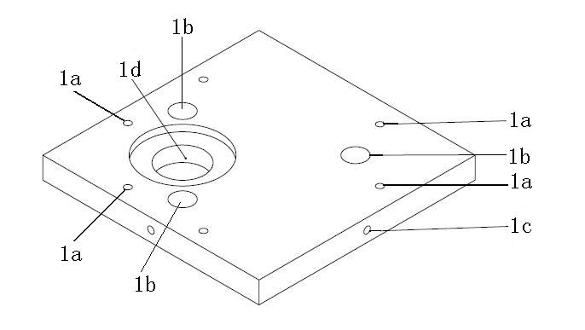
图2
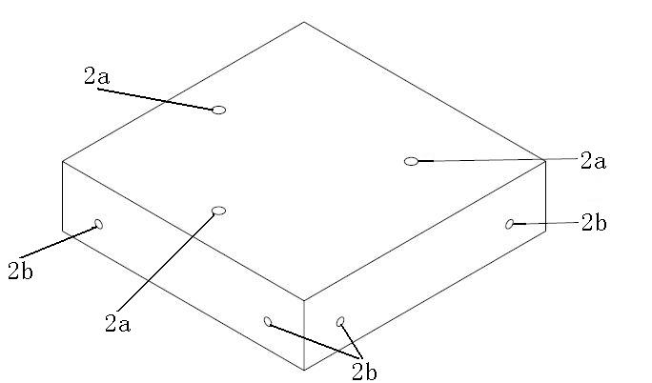
图3
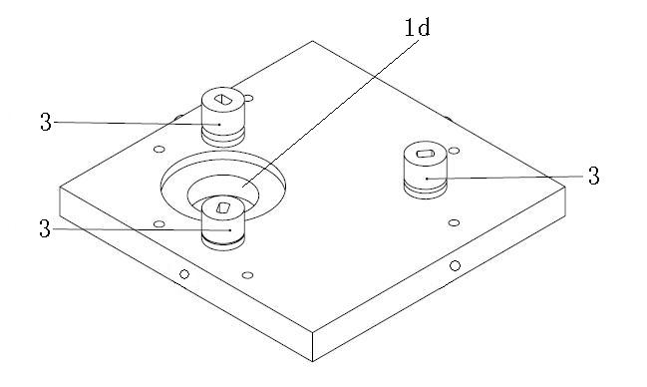
图4
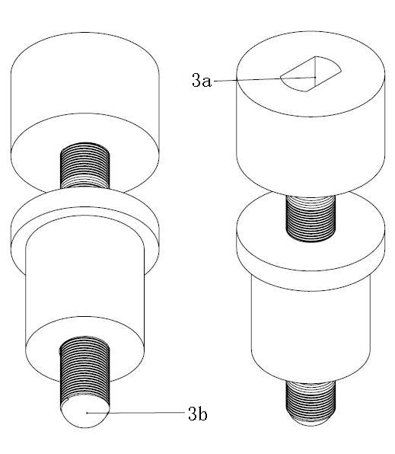
图5
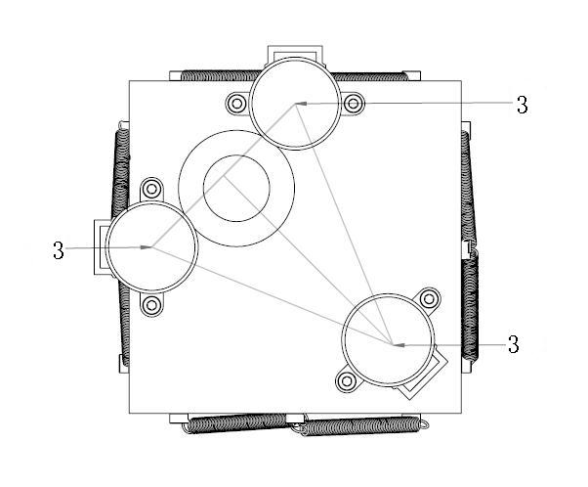
图6
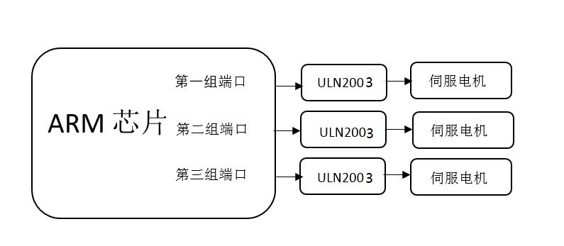
图7

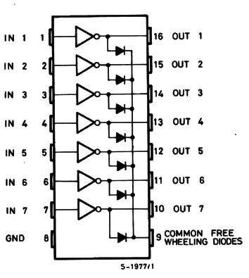
ULN2003电路
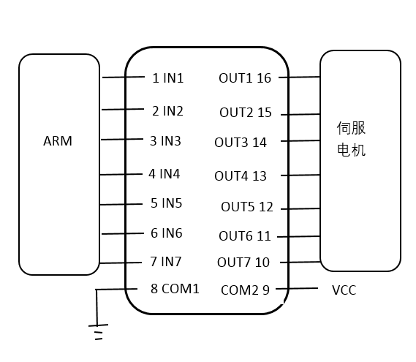
ULN2003接法

